新人教版《12.3机械效率》“三层”分层作业(基础达标+能力提升+拓展创新，含答案解析)


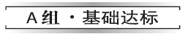
1．[2013·河南] 一个滑轮组经改进后提高了机械效率，用它将同一物体匀速提升同样的高度，改进后与改进前相比 ( D )
A．有用功减少，总功减少 B．有用功增加，总功增加
C．有用功不变，总功不变 D．有用功不变，总功减少
【解析】 任何机械都不能省功，因此有用功不变，A、B排除；机械效率为有用功和总功的比值，有用功不变，机械效率增大，则总功减小。所以D正确。
2．下列说法正确的是 ( C )
A．机械的效率越高，做功一定越多
B．机械效率低的机械做功少
C．使用任何简单机械都不省功
D．提高滑轮组的机械效率的办法是增加滑轮的个数
3．[2013·乐山] 如图12－3－7所示，不计摩擦，把重G ＝16 N的物体匀速提起所用的拉力F ＝10 N，则关于该动滑轮的说法中，错误的是 ( D )
A．动滑轮重4 N
B．使该用动滑轮要费距离
C．该动滑轮的机械效率为80 %
D．提升物体的速度越快，机械效率越高
图12－3－7
【解析】 根据F＝(G_{物}＋G_{动})得G_{动}＝2F－G_{物}＝2×10 N－16 N＝4 N，所以A正确。
动滑轮可以省一半的力，但费距离，所以B正确。
η＝×100 %＝×100 %＝×100 %＝80 %，所以C正确。
提升物体的速度快，则做功快，功率大，但效率不变，所以D错误。
4．[2013·德州] 某实验小组分别用如图12－3－8所示的甲、乙两个滑轮组(每个滑轮重相同)匀速提起相同的重物。不计绳重及摩擦，下列说法正确的是 ( C )
图12－3－8
A．甲图省力，机械效率甲图大 B．甲图省力，机械效率一样大
C．乙图省力，机械效率一样大 D．乙图省力，机械效率乙图大
【解析】 不计绳重及摩擦，
∵拉力F＝(G_{物}＋G_{轮})，n₁＝2，n₂＝3，
∴绳子受的拉力：
F₁＝(G_{物}＋G_{轮})，F₂＝(G_{物}＋G_{轮})，
∴F₁＞F₂，乙图省力；
∵动滑轮重相同，提升的物体重和高度相同，W_{额}＝G_{轮}h，W_{有用}＝G_{物}h，
∴利用滑轮组做的有用功相同、额外功相同，则总功相同，
∵η＝，
∴滑轮组的机械效率相同。
5．[2013·武汉] 如图12－3－9所示，利用轻质滑轮组匀速拉动水平地面上重为300 N的物体，拉力F的大小为30 N。若物体和地面之间的摩擦力大小为45 N，则A处的拉力大小和滑轮组的机械效率分别为 ( B )
图12－3－9
A．45 N、50 % B．45 N、75 %
C．60 N、50 % D．60 N、75 %
【解析】 ①物体在水平地面上做匀速运动，则此时A处绳子的拉力与物体与地面之间的摩擦力是一对平衡力，
∵物体和地面之间摩擦力为f＝45 N，
∴A处的拉力大小为F_{A}＝f＝45 N。
②从图可知，由2段绳子与动滑轮相连，则s＝2s_{物}，
∵F＝30 N，f＝45 N，
∴滑轮组的机械效率为：η＝＝＝＝×100%＝75%。
6．如图12－3－10所示，工人师傅用250 N的力将重400 N的物体匀速提升1 m，在此过程中滑轮组的机械效率是 ( A )
A．80%
B．62.5%
C．125%
图12－3－10
D．20%
7．如图12－3－11所示，用滑轮组提升重物时，重800 N的物
体在10 s内匀速上升了1 m，已知拉绳子的力F为500 N，则提升重物的过程中 ( A )
A．做的有用功是800 J
B．拉力F的功率是80 W
C．绳子自由端被拉下3 m[来源:学科网ZXXK]
D．滑轮组的机械效率是60%
图12－3－11
8．[2013·哈尔滨] 如图12－3－12所示，工人用250 N的力F将重为400 N的物体10 s内匀速提升2 m，在此过程中，滑轮组的机械效率为__80__%__，拉力的功率为__100__W。
图12－3－12
9．用相同的滑轮和绳子分别组成如图12－3－13所示的甲、乙两个滑轮组，把相同的物体提升相同的高度，在不计绳重及机械摩擦的情况下，甲所用的拉力__大于__乙所用的拉力；甲滑轮组的效率__等于__乙滑轮组的效率。(均填“大于”、“小于”或“等于”)
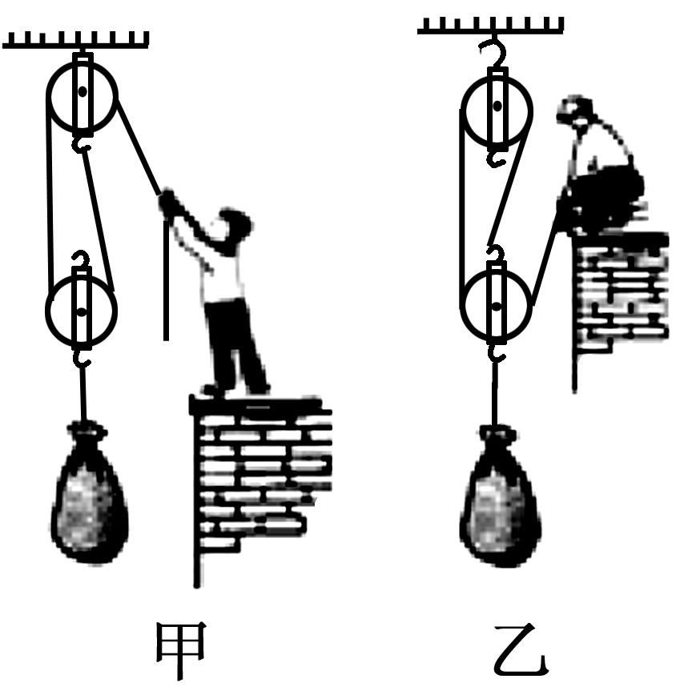
图12－3－13 图12－3－14
10．小雪用三个质量相同的滑轮组成如图12－3－14所示的滑轮组，将重为120 N的物体匀速提高了4 m，若机械效率为80%，不计绳重及摩擦，则每个滑轮重为__30__N。

11．如图12－3－15所示，工人利用滑轮组将沙子从地面提升到距地面6 m高的三楼，沙子的质量为50 kg，装沙子的桶的质量为8 kg，动滑轮的质量为2 kg，工人匀速拉绳子的力为300 N。(忽略摩擦和绳重，g取10 N/kg)求：
(1)工人做的总功。
(2)工人做的额外功。
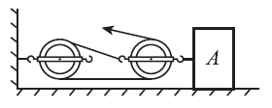
图12－3－15
解：(1)由图知，n＝2，拉力端移动的距离
s＝2×6 m＝12 m，
拉力做功：
W_{总}＝Fs＝300 N×12 m＝3600 J；
(2)∵忽略摩擦和绳重，[来源:学科网]
∴W_{额}＝(G_{桶}＋G_{动})h＝(m_{桶}＋m_{动})gh＝(8 kg＋2 kg)×10 N/kg×6 m＝600 J。
12．[2013·南京] 在“测定动滑轮机械效率”的实验中，小明用如图12－3－16所示的动滑轮提升钩码，改变钩码的数量，正确操作，实验数据如下：
实验序号 | 钩码重 | 钩码上升高度h/cm | 拉力F/N | 绳端移动的距离s/cm
① | 1.0 | 20.0 | 0.7 [ | 40.0
② | 2.0 | 20.0 | 1.2 | 40.0
③ | 3.0 | 20.0 | 1.7 | 40.0

图12－3－16
(1)实验时，用手__匀速__拉动弹簧测力计，使挂图在动滑轮下的钩码缓缓上升。
(2)第①次实验时，测得动滑轮的机械效率为__71.4__%__。
(3)第③次实验时，钩码上升的速度为0.05 m/s，则拉力的功率为__0.17__W。
(4)由表中实验数据分析可知，同一动滑轮，所提升物重增大，机械效率将__增大__(填“增大”、“减小”或“不变”)。
INCLUDEPICTURE "B组.eps" \* MERGEFORMAT
13．某实验小组利用图12－3－17示装置研究杠杆的机械效率，实验的主要步骤如下：
图12－3－17
①用轻绳悬挂杠杆一端的O点作为支点，在A点用轻绳悬挂总重为G的钩码，在B点用轻绳竖直悬挂一个弹簧测力计，使杠杆保持水平；[来源:Zxxk.Com]
②竖直向上拉动弹簧测力计缓慢匀速上升(保持O点位置不变)，在此过程中弹簧测力计的读数为F，利用刻度尺分别测出A、B两点上升的高度为h₁、h₂。
回答下列问题：
(1)杠杆机械效率的表达式为η＝____。(用已知或测量的物理量符号表示)
(2)本次实验中，若提升的钩码重一定，则影响杠杆机械效率的主要因素是__杠杆的自重__。
(3)若只将钩码的悬挂点由A移至C，O、B位置不变，仍将钩码提升相同的高度，则杠杆的机械效率将__变大__(填“变大”、“变小”或“不变”)。
INCLUDEPICTURE "C组.eps" \* MERGEFORMAT
14．如图12－3－18所示为倾角30°的固定斜面，方明同学用平行于斜面500 N的推力将质量为70 kg的物体在5 s时间内匀速推高1 m。(g取10 N/kg)求：
(1)推力做的总功和推力的功率。
(2)斜面的机械效率。
(3)斜面对物体的摩擦力。
解：(1)1000 J 200 W (2)70% 150 N
图12－3－18
【解析】 (1)W_{总}＝Fs＝F·2h＝500 N×2×1 m＝1000 J
P＝＝＝200 W
(2)W_{有}＝Gh＝mgh＝70 kg×10 N/kg×1 m＝700 J
η＝＝×100%＝70%
(3)W_{额}＝W_{总}－W_{有}＝1000 J－700 J＝300 J
因为W_{额}＝fs 所以f＝＝＝150 N

